名東区障害者自立支援連絡協議会広報「メイトーーク」2017年第4号

「全体会」を開催しました。
平成30年1月26日（金）、「全体会」を開催いたしました。今年度最後の全体会です。

まず、各部会の報告から。

「まもる部会」では、参加者から提供していただいた事例から、地域課題の抽出を行なってきました。複合的な課題を抱える事例は、地域から孤立しやすい、ということは、地域で支えることで、課題の解決に向かうのではないか。しかし、地域で支えるために必要な福祉サービスの担い手は不足し、インフォーマルな資源も充分とはいえない状況です。むしろ大都市では、多様なサービスが整備されていく中で、インフォーマルな資源（地域の力）が低下していった、と言えるのかもしれません。
また、障害の疑似体験については、今後、地域に向けて拡大していければ、と考えています。こうした体験が、障害のあるご本人の気持ちを探る一助になれば、意思決定支援の理解につながっていく、と期待されます。

人材についてはどの部会でも課題となっており、「しる部会」では、今働いているヘルパーさんの「定着」のために、何かできないだろうか、と考えてきました。研修がなかなかできない小さな事業所さんもある、ということだったので、11月に、ヘルパーさん向けの研修と交流会を実施しました。
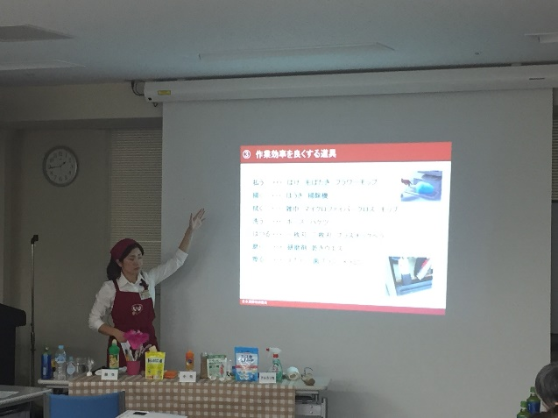
「ラクしてスッキリ！お掃除セミナー」と題し、日本
清掃収納協会の認定講師の方をお招きして、汚れの
基礎知識から便利な掃除道具など、すぐに役立つ知
識もたくさん教えていただきました（交流の時間が
ほとんどなくなってしまいましたが……）。
今後も、地域や障害特性によるニーズを知り、その
中から名東区として行なっていけることを探り出し、
企画していければ、と考えています。

「うごく部会」では、引き続き余暇支援の情報誌『どこいこめいと』を発行しています。今までは、ヘルパー事業所さんを中心に配布していましたが、障害のあるかたに直接ご活用いただこうと、通所の事業所さんにも配布させていただきました。
また、事業所さんを対象に、「車いす体験」を企画しています。実際の支援の場面で何となく車いすを押してしまっている、基本的なことは習っているけれどいつしか自己流になってしまっている、ということがあると思います。当日は、ひまわり福祉会さんにご協力いただき、理学療法士の資格を持つ職員さんからの講義と、実際の取り扱い・乗車体験を行ないます。またご報告させていただこうと思います。

「そだつ部会」は、児童関係の事業所さん中心に集まっていただいていますが、今年度も放課後等ディの新規立ち上げがあり、地域のニーズは依然として高いことがうかがえます。毎回の部会は盛況で、様々な情報共有の場所として利用していただいています。その中から出てきたご意見を参考に、卒業後のイメージをつかむために就労移行支援事業所のかたをお招きしたり、児童虐待について基本的なことを学ぶために児童相談所のかたをお招きしたりして、部会内での講義を行なっています。今後も、ご本人のライフステージや、「障害児」としてだけでなく「児童」であるということを意識して支援に取り組んでいただけるような企画を考えていきたいと思います。

「事業者連絡会」は年に２回開催することになっており、今年度は１回目を11月29日に実施しました。詳しくは後のほうで触れますので、そちらをご覧ください。２回目は、2月19日に実施します。人材不足が続く中、どうすれば長く働き続けられるのか、働き続けてもらえるのか、といった観点から、「職場内のコミュニケーション」について学ぶ機会にしていただこうと企画しています。今回は、同じように人材確保に課題を抱えているであろう介護保険関係の事業所さん、子育て関係の事業所さんにもお声がけをし、それぞれの悩みや取り組みを共有して、何か今後のヒントを掴んでいただければ、と期待しています。

その他、平成30年度の報酬改定・制度改正を控えての情報共有（※2月5日に、厚生労働省より報酬改定案・概要が発表されています）、名古屋市でも、保健所の再編、差別解消条例案の作成など、様々な動きがあります。新年度になって、連絡協議会でご説明できることがありましたら、またお知らせします。

1月、北区で起きた痛ましい事件について、現状で分かっている情報を共有しました。
関係者（ご本人の関係者だけでなく、障害者福祉に携わる者）、行政機関、あるいは地域社会は、何かできたのではないか。
もしできたとしたら、それを行わなかったのは、結果的に「見て見ぬふり」をしたのと同じではないか。
もし何もできなかったとして、そこから新しい何かを創り出そう、と動き出せなかったのか。
場所を名東区に置き換えたとき、そういったリスクのある家庭を把握できているか。
受け入れる側の事業所を把握できているか。
緊急の場合、対応するための選択肢があるのか、実際に準備できるのか。
この事件から発信されているものを捉え、まずは今ある仕組みの中でできることを整理する。
名東区の連絡協議会では、事務局会議や部会など、様々な場面・角度で検証を行なっていきます。
ご冥福をお祈りいたします。

第１回事業者連絡会を開催しました
11月29日（水）、今年度第1回目となる事業者連絡会を、サンプラザシーズンズにて行ないました。
開催までの準備として、区内の事業所さんにアンケートをお願いしました。実際に働いている職員さんたちの、年齢や経験年数、また研修などを行なうとして、どういった時間帯であれば職員さんを派遣しやすいか、などなど……できるだけ多くの事業所さんに参加していただきたいと考えてのアンケートだったのですが、結果は見事にバラバラといいますか……ですので、あまりアンケートは気にしないことにしました。
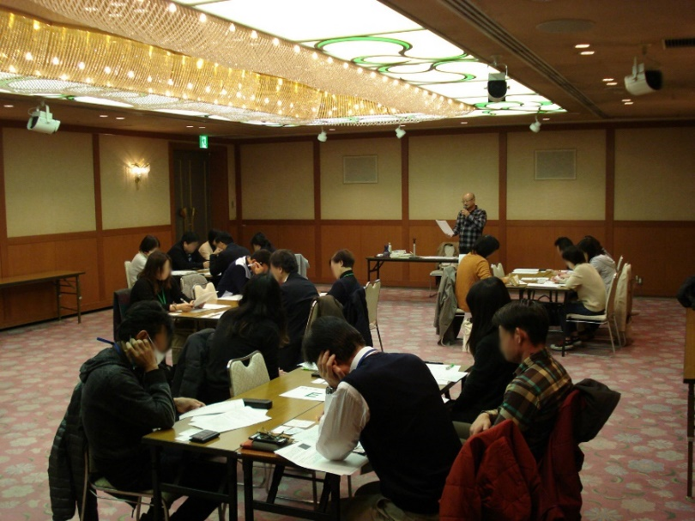
内容ですが、人材不足、人材確保の必要性が叫ばれる中、まずは今の人材に、いかに定着していってもらうか、そのために考えるべきことは何か……という話し合いと、前述のアンケートを同時に行なっていたので、企画側が若干の「やってる感」に陥り、まとめるのに時間がかかりました……最終的に、様々な事業所さんに集まっていただくので、幅広く「支援者のメンタルヘルス」について、講義を聞き、取り組みなどを共有できれば、ということになりました。
当日は、カウンセリングオフィス「ひぃり
んぐ工房とぽす」の臨床心理士である西野
敏夫先生をお招きし、前半は「支援者の抱
えるネガティブな感情とメンタルヘルス」
と題した講演を聞いていただきました。
先生ご自身の体験などから、支援者として
陥りやすい発想……支援に合わない人を脱
落者として見てしまっていないか、事業所
の中で行なわれている支援は「ていねいだ
けど支配的」になっていないか……などに
ついて教えていただき、そういった状態は
支援者もだんだんと疲弊させていくことに気づかされました。
支援者がモチベーションを維持するためのヒントとして、「職場でそこそこ大事にされていると感じるか？」「助けられ上手になれるか？」といった職場環境のことだったり、アルコール依存の方がスリップ（再飲酒）してしまうのを避けるために気をつけることとされている「HALT（空腹、怒り、孤独、疲れ）」を支援者も意識してみたり、といったことも教えていただきました。
後半では、グループに分かれていただいて、それぞれの事業所での課題や取り組みなどを共有していただきました。お忙しい中、西野先生に残っていただいて、それぞれのグループの話し合いに参加していただけました。普段はなかなかぶつける相手のいない疑問や悩みなど、訊くことができたのではないかと思います。
一度の機会で何かが解決するものではありませんが、こうした集まりで顔を合わせることで、新しい関わりや支援へのヒントが得られるのではないか、と期待して事業者連絡会を開催しています。今後も、有意義なものとなるよう企画していきますので、是非ご参加ください。
ご参加いただいたみなさま、西野先生、本当にありがとうございました。
次回は、2月19日（月）に開催いたします。また、ご報告させていただこうと思います。

 | 協議会からのお知らせ
 | ○ | 名東区障害者自立支援連絡協議会では、区内の当事者団体や支援者からの提案・依頼を受けて、地域の  ニーズに即した取り組みをしていきたいと考えています。興味のあるテーマや、みんなで知っておく  必要性を強く感じる話題など、ご連絡いただければ部会活動や研修会の企画につなげたいと思います。  また、ご要望をいただけば、出張勉強会のようなことも可能です。  ＜連絡先＞・名東区障害者基幹相談支援センター本部事務所 TEL：052-739-7524  ・名東区障害者基幹相談支援センターサテライト TEL：052-702-2863  ＜ブログ＞・ ＵＲＬ：http://meito-kikan.sblo.jp/
◆編集後記◆
集中しなければならないときと、分散しなければならないときが
あると思います。なかなかうまくいきませんけれども。

「空調と蛍光管のノイズの他の音断ち寂滅為楽か」（Y）
平成30年2月26日発行 編集：名東区障害者自立支援連絡協議会
連絡先：名東区障害者基幹相談支援センター（サテライト）
TEL：702-2863 FAX：701-2079
MAIL：yoshida@meito.or.jp

